授業展開例No.10 |  | 学年 | ４ | 教科 | 社会 | 本時 | ？／？ | 実施月 | ２
単 元 | 特色ある地域と人々のくらし
本時の目標 |  | 愛知県内の市町村の特産品や特徴を理解することができる
使用ソフトウェア |  | ＜ビジュアルプログラミング＞ スクラッチ
プログラミング的思考力との関連 |  |  |  |  | ヒントを出す順を論理的に考える
展開
 | 学 習 活 動 ※教師の支援 ◆思考ツールの活用 ☆評 価
15  30  40 | ◆マインドマップを利用してヒントの材料を考える。  市町村クイズをつくろう  ○クイズのヒントを出す順番を考えよう  ◆正解ではなかった場合の分岐をフローチャートにしてワークシートを作成する。  ・最初に限られてくるヒントを出すと答えがすぐにわかっちゃう  ・ヒントを出す順番が大切だね  ※ヒントの順番を簡単に入れ替えられるようにホワイトボードと小さな短冊状のホワイトボードを用意する。  プログラミングをしてみよう  ・答えを入力して、正解か不正解か判断させよう  ・正解、不正解のときのコメントをそれぞれ表示  させよう  ※イメージしやすくするために教師が豊橋市の例を示す。  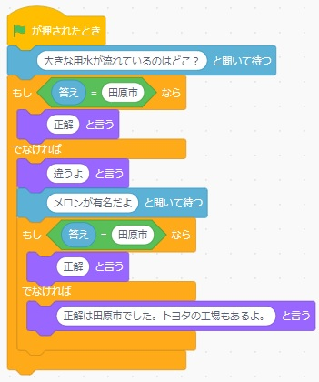  ※市町村の場所を示す地図を示す方法も知らせる。  ※条件分岐の流れをプログラミングできるようにするために、フローチャートで確認しながら進めるとよいことを助言する。  ○みんなのクイズを解き合おう  ・みんなでクイズを出し合うと楽しいね  ・もっとクイズを作りたいな  ○振り返りをしよう  ☆市町村の特徴をふまえたクイズを意欲的に作ることができたか（作品・様子）  step

